Методические рекомендации по заполнению заявки на региональный конкурс на предоставление субсидии для некоммерческих организаций
на платформе «БРЯНСК.ГРАНТЫ.РФ»
- Заявка состоит из следующих разделов:
  - О проекте
  - Руководитель проекта
  - Команда проекта
  - Организация заявитель
  - Календарный план
  - Бюджет
  - Подать заявку
- Прикрепляемые документы:
  - Файл УСТАВА
  - Дополнительные документы об организации (желательно, но не обязательно).
  - Подписанный скан подтверждения подачи заявки
Это могут быть любые по желанию заявителя документы, в том числе презентации, более подробно рассказывающие о деятельности организации и уже реализованных проектах.
ВАЖНО: по желанию заявителя в заявку можно прикрепить презентацию о проекте, файл крепиться в раздел «О проекте» в пункт 3.1 «Полное описание проекта, презентация проекта»

РАЗДЕЛ «О проекте»
1. Грантовое направление, которому преимущественно соответствует планируемая деятельность по проекту:*
2. Название проекта, на реализацию которого запрашивается грант*
3. Краткое описание проекта (деятельности в рамках проекта)*
3.1. Полное описание проекта, презентация проекта (по желанию)
3.2. Видео о проекте (по желанию)
4. География проекта*
5. Дата начала реализации проекта
6. Дата окончания реализации проекта
8. Описание проблемы целевой группы, обоснование социальной значимости проекта*
8.1. Материалы, подтверждающие наличие проблемы
9. Цель проекта*
10. Ожидаемые результаты проекта*
11. Задачи проекта*
12. Партнеры проекта (по желанию)
13. Как будет организовано информационное сопровождение проекта*
14. Дальнейшее развитие проекта (по желанию)
15. Источники ресурсного обеспечения проекта в дальнейшем (по желанию)

РАЗДЕЛ «Руководитель проекта»

1. Должность руководителя проекта в организации-заявителе*
Для заполнения сведений о руководителе проекта следует загрузить его профиль с портала «Созидатели».

РАЗДЕЛ «Команда проекта»

Член команды №1
1. Должность или роль участника в заявленном проекте*
Для заполнения сведений о членах команды проекта следует загрузить его профили с портала «Созидатели».

РАЗДЕЛ «Организация-заявитель»

1. ОГРН*
Следует ввести ОГРН организации, внимательно проверить цифры и нажать кнопку «Добавить организацию» в специальной форме.
1.1. Сведения из ЕГРЮЛ*
Сведения о юридическом лице из единого государственного реестра юридических лиц включаются в состав заявки автоматически (после нажатия кнопки «Добавить организацию» в специальной форме после ввода ОГРН или ИНН соответственно).
ВАЖНО: Следует ознакомиться с загруженным файлом и убедиться в корректности представленных сведений.
2. ИНН*
3. КПП
4. Дата регистрации организации
5. Полное наименование организации
6. Сокращенное наименование организации
7. Адрес (место нахождения) организации
8. Фактическое место нахождения организации*
9. Адрес для направления организации юридически значимых сообщений*
10. Руководитель организации
10.1. Дата рождения руководителя*
10.2. Информация о наличии лиц, имеющих право подписи без доверенности
Данное поле можно оставить пустым. Можно указать до 3 лиц, имеющих право подписи без доверенности. (по желанию)
11. Добавить файл устава*
12. Основные виды деятельности организации*
12.1. Дополнительные документы об организации (по желанию)
13. Целевые группы, опыт работы с которыми имеет организация (по желанию)
14. География организации*
15. Контактный телефон организации*
16. Адрес электронной почты для направления организации юридически значимых сообщений*
16.1. Адрес электронной почты для внешних коммуникаций*
17. Организация в сети Интернет
17.1. Веб-сайт*
17.2. Группы в соц. сетях*
18. Информация о наличии коллегиального органа управления (по желанию)
19. Главный бухгалтер*
20. Учредители организации-заявителя (по желанию)
21. Обособленные структурные подразделения организации-заявителя
22. Участие (членство) в других некоммерческих организациях
23. Участие в коммерческих организациях
24. Количество членов (участников) организации: физических лиц, юридических лиц
25. Количество штатных работников*
26. Количество добровольцев
27. Доходы организации (в рублях) за предыдущий год, ввод числа без запятых и иных знаков*
28. Общая сумма расходов организации за предыдущий год*
29. Количество благополучателей за предыдущий год (с января по декабрь): физические лица, юридические лица*
30. Основные реализованные проекты и программы за последние 5 лет*
31. Имеющиеся в распоряжении организации материально-технические ресурсы
32. Публикации в СМИ (по желанию)

РАЗДЕЛ «Календарный план»

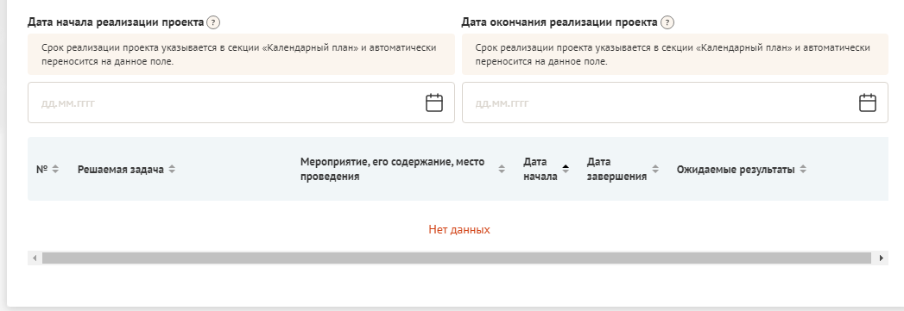

РАЗДЕЛ «Бюджет»

Оплата труда.
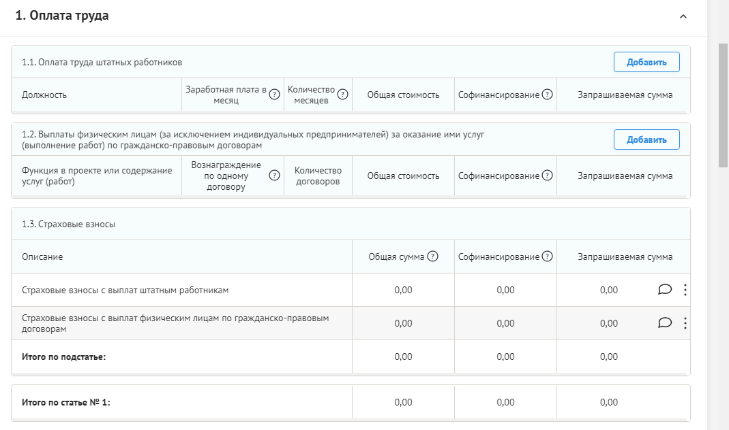

- Командировочные расходы.
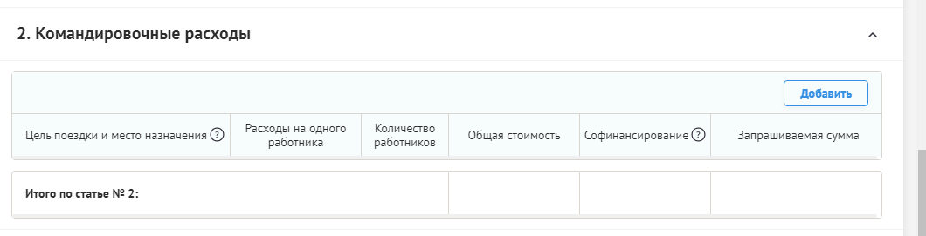
- Офисные расходы
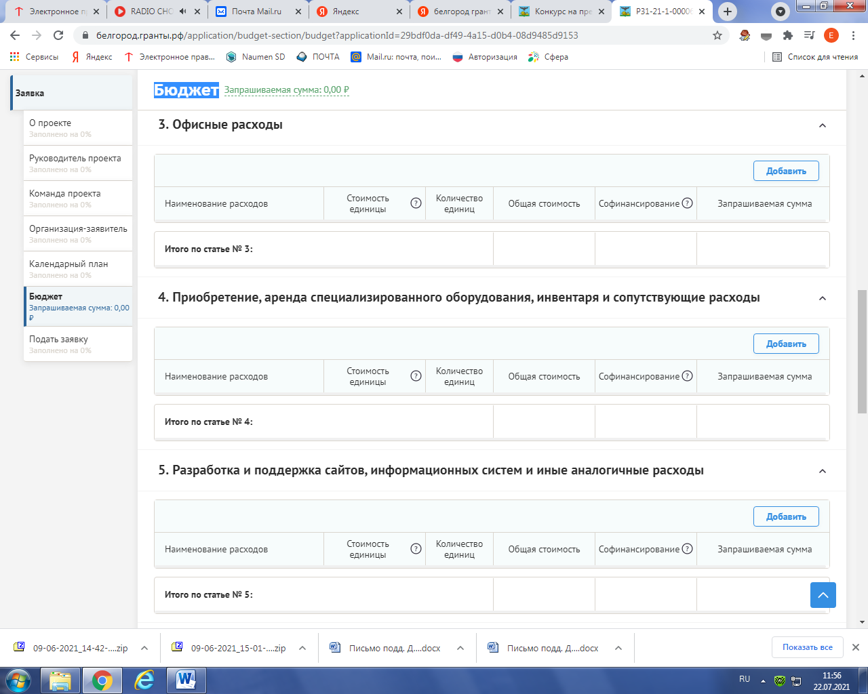
- Приобретение, аренда специализированного оборудования, инвентаря и сопутствующие расходы
5. 5. Разработка и поддержка сайтов, информационных систем и иные аналогичные расходы
- Оплата юридических, информационных, консультационных услуг и иные аналогичные расходы
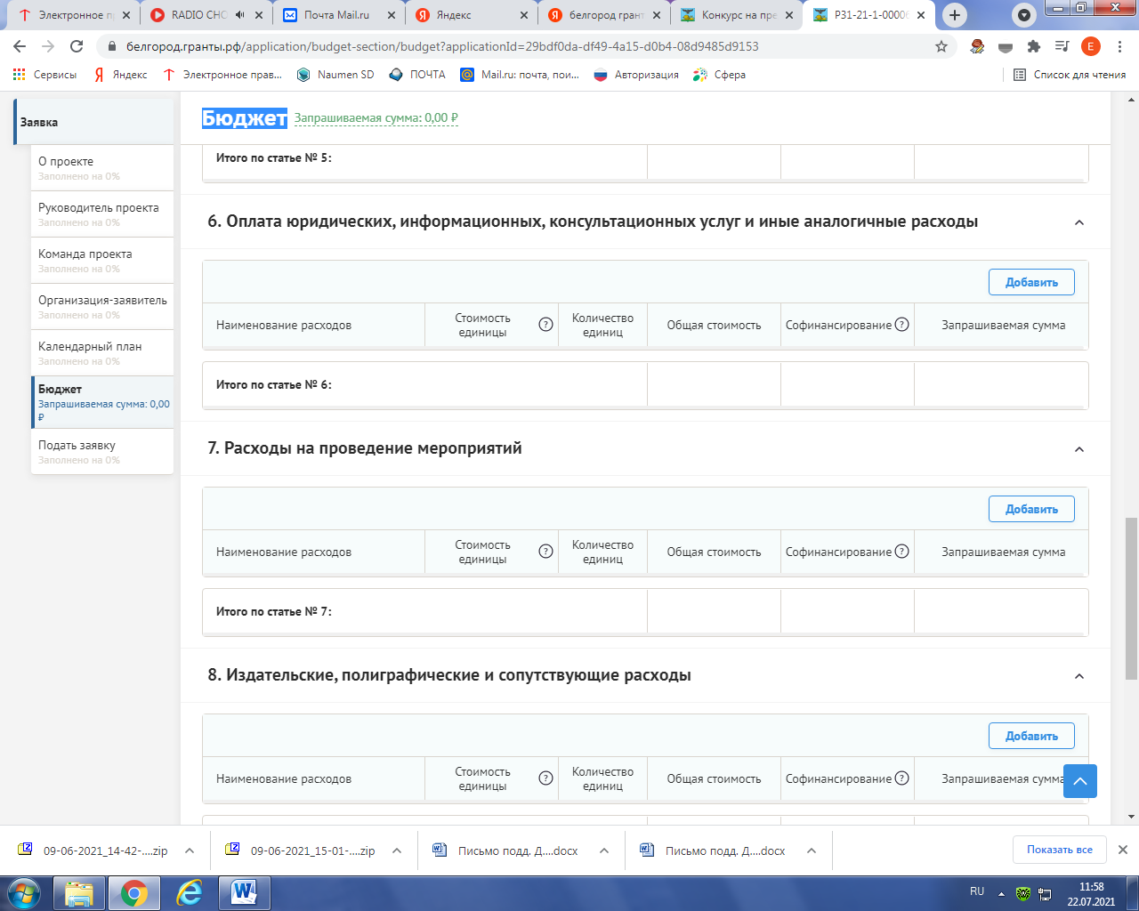
- Расходы на проведение мероприятий
- Издательские, полиграфические и сопутствующие расходы
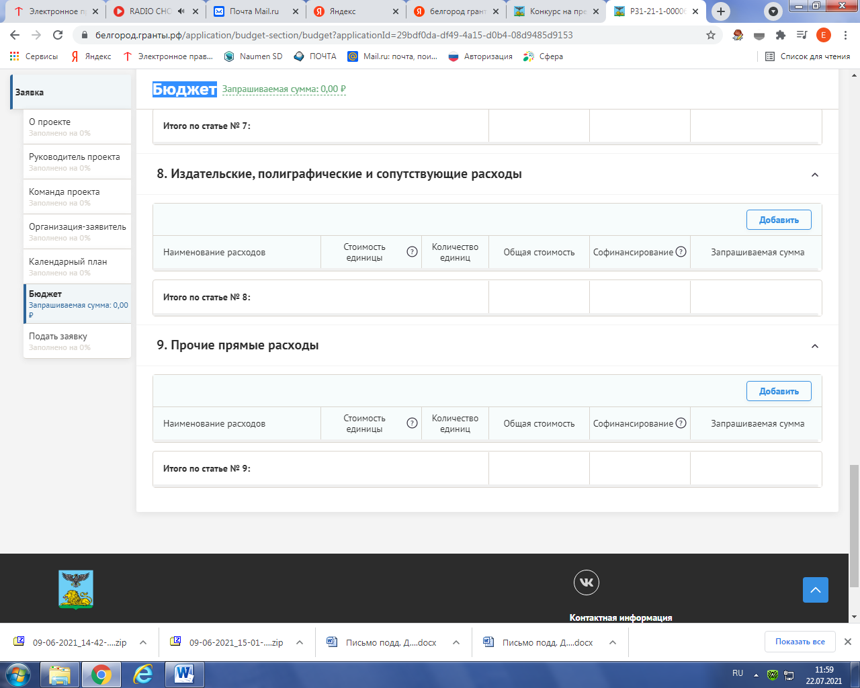
9. Прочие прямые расходы

РАЗДЕЛ «Подать заявку»

Необходимо прикрепить подписанный скан подтверждения подачи заявки.
В этом разделе по ссылке вы скачиваете форму подтверждения подачи заявки, подписываете её, сканируете и загружаете в специальное поле в формате PDF.

